Муниципальное бюджетное дошкольное образовательное учреждение

"Центр развития ребенка - детский сад №1 Белоглинского района"

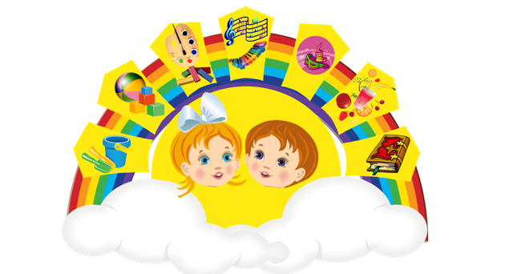

**«Мимическая гимнастика, как составляющая часть**

**речевого развития»**

*Подборка упражнений для детей раннего дошкольного возраста.*

Подготовила:

учитель-логопед

Клинчаева О.А.

**Белая Глина**

**2024 г.**

Мимика нужна человеку не только для выражения эмоций. Она играет важную роль в формировании правильного произношения.

Мимическая гимнастика – неотъемлемая составляющая занятий по постановке или коррекции произношения у дошкольников. Чтобы упражнения для мимики принесли пользу, важно делать их регулярно, соблюдая простые правила. Упражнения необходимо выполнять строго перед зеркалом (лучше большим), чтобы малыш видел в нем движения – как свои, так и взрослого. Во время занятий каждое упражнение акцентируют на одной группе мышц. Мимические упражнения для детей выполняются спокойно, плавно, без особых усилий, но при этом ритмично.

***Предлагаю Вашему вниманию комплекс по имитации мимических движений.***

**1. Упражнение «Мы умеем удивляться»:** высоко поднять брови. Опустить, расслабить.

**2. Упражнение «Мы умеем сердиться»:** нахмурить брови (следить за тем, чтобы губы не участвовали в движении). Расслабить.

**3. Упражнение «Мы испугались»:** широко раскрыть глаза. Вернуться в изначальное положение.

**4. Упражнение «Улыбнуться одними губами».** Улыбнуться одними губами так, чтобы зубы не были видны (следить за тем, чтобы глаза не улыбались).

**5.Упражнение «Улыбка справа».** Улыбнуться одним углом рта, стараться, чтобы уголок губ «смотрел» на ухо.

**6. Упражнение «Улыбка слева».** Улыбнуться другим углом рта.

**7. Упражнение «Чередование»**. Повторить движения поочерёдно: Улыбнуться одним углом рта, стараться, чтобы уголок губ «смотрел» на ухо – улыбка справа.

**8. Упражнение «Мы подмигиваем»:** закрыть один глаз, затем другой. Поочерёдно закрывать глаза – подмигивать.

**9. Упражнение «Шарик».** Сильно надуть щёки, выпустить воздух. Поочерёдно надувать щёки, перегоняя воздух из одной щеки в другую.

**10. Упражнение «Трубочка».** Сомкнутые губы вытянуть вперёд в «трубочку», затем улыбнуться как в упражнении. Чередовать эти движения.

**11.Упражнение «Рыбка».** Открывать и закрывать рот. Удерживать открытый рот под счёт 1 – 5.

**12. Упражнение «Маленькая пила»:** положить руку на подбородок, движения нижней челюсти вправо, влево. Следить за тем, чтобы при этом не поворачивалась голова.

**13. Упражнение «Большая пила»:** двигать нижней челюстью вперёд – назад, вверх – вниз.

**14. Упражнение «Мы нюхаем»:** раздувать ноздри.

**15.Упражнение «Жмурки»:** сузить глаза, прищуриться.

**16.Упражнение «Презрение»:** поднимать верхние губы на улыбке, сморщивая нос (презрение).

**17.Упражнение «Отвращение»:** оттягивать нижнюю губу вниз (отвращение).

**18. Упражнение «Золотые капельки»**  
Идёт тёплый дождь. Пляшут пузырьки в лужах. Из-за тучи выглянуло солнце. Дождь стал золотым. Подставьте лицо золотым капелькам дождя. Приятен тёплый летний дождь.  
*Можно использовать музыкальное сопровождение: Д. Христов «Золотые капельки».*  
*Выразительные движения: голова запрокинута, рот полуоткрыт, глаза закрыты, мышцы лица расслаблены, плечи опущены.*  
  
**19. Упражнение «Круглые глаза»**  
Однажды Саша шёл домой и увидел, что в подворотне бегает тряпка. Он поднял тряпку и увидел, что там котёнок. Предложите ребенку показать, какие круглые глаза были у мальчика, когда он увидел живую тряпку.  
*Выразительные движения: поднятие бровей, расширение глаз, опускание уголков губ.*  
  
**20. Упражнение «Лисёнок боится»**  
Лисёнок увидел на другом берегу ручья свою маму, но он не решается войти в воду. Вода такая холодная, да и глубоко.  
*Выразительные движения: глаза широко раскрыты, брови опущены и нахмурены.*